Sterownik muzyczny do taśmy led RGB Ledovo Sound-X
<a href="http://www.ledovo.pl/item/182-sterownik-muzyczny-tasm-led-rgb-kontroler-audio-sound-x.html">Sterownik muzyczny do taśmy led RGB Ledovo Sound-X</a> to świetny dodatek do oświetlenia w twoim pomieszczeniu. Uzyskaj efekt migotania światła do rytmu niskich tonów muzyki wykorzystując nowoczesny sterownik do taśm LED.

Sterownik muzyczny do taśm LED
Sterownik muzyczny do taśmy led RGB Ledovo Sound-X to urządzenie współpracujące ze sprzętem grającym w twoim pomieszczeniu. Bardzo dobrze sprawdzi się nie tylko w klubach czy barach ale także w domach. Z łatwością obsługuje się nim dołączonym do zestawu pilotem. Sterownik bardzo dobrze reaguje na muzykę, dzięki wykorzystaniu nowoczesnej technologii kontroluje on natężenie światła w zależności od docierających do niego fal muzycznych. Uzyskaj świetny efekty migania światła do rytmu muzyki przy wykorzystaniu sterownika muzycznego. Stwórz charakterystyczny klimat, ściemniaj i zmieniaj szybkość działania programów. Bardzo dobrze współpracuje on z taśmami jednokolorowymi oraz RGB. Funkcje jakie posiada pilot od sterownika muzycznego do taśmy led RGB Ledovo Sound-X to stroboskop, płynna regulacja oświetlenia, skokowa zmiana kolorów oraz wyświetlanie kolorów w rytm muzyki.
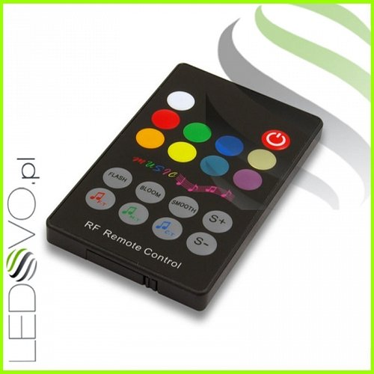

Dlaczego warto wybrać oświetlenie LED?
Technologia LED jest bardzo często wybierana ponieważ posiada bardzo dobrą sprawność świetlną przy niskim poborze energii elektrycznej. Diody wbudowane w oświetlenie LED mają długą żywotność, która pozwala nawet na 50 000 godzin ciągłej pracy. Ponadto jest to bezpieczne dla środowiska i użytkownika źródło światła.
Sterownik muzyczny do taśmy led RGB Ledovo Sound-X

